**Московский Авиационный Институт**

(Национальный Исследовательский Университет)

Институт № 8 «Компьютерные науки и прикладная математика»

Кафедра «Вычислительная математика и программирование»

**Зачётная работа**

**“Mars Pathfinder”**

**Команда “Кодик”**

Выполнили студенты группы М8О-112Б-22:

Ермолов Фёдор

Никитин Максим

Москва, 2023

**Mars Pathfinder**

## **Команда:** Кодик

|  |  |
| --- | --- |
| **Участник** | **Роль** |
| Никитин Максим | **Физик, программист** (занимается созданием физической модели; разработкой программ необходимых, для выполнения полета) |
| Ермолаев Фёдор | **Историк** (занимается созданием исторической и фактической базы) |

# 

# 

# 

# 

# 

# 

# 

# 

# **Введение**

## **Цель миссии**:

В KSP построить и запустить зонд к планете Дюна, спустить космический аппарат на поверхность марса, сравнить данные полёта с реальной миссией Mars Pathfinder.

## **Задачи миссии:**

1. Разобраться в истории
2. Рассчитать характеристики косм. аппарата
3. Спуск космического аппарата на поверхность марса.

# 

# 

# **Глава 1. Описание реальной миссии**

## **Историческая справка**

**Кратенькое описание истории**

Mars Pathfinder — американский автоматический космический корабль, который в 1997 году приземлился на Марсе на базовой станции с передвижным зондом. Он состоял из посадочного модуля, переименованного в Мемориальную станцию ​​Карла Сагана, и легкого колесного роботизированного марсохода по имени Sojourner, который стал первым марсоходом, работавшим за пределами системы Земля-Луна.

Запущен он был НАСА 4 декабря 1996 года при помощи ракеты носителя Дельта-2, спустя месяц после запуска Американской автоматической межпланетной станции “Mars Global Surveyor”. Приземлился он 4 июля 1997 года в Долине Арес, в районе равнины Хриса. Аппарат вошёл в атмосферу на скорости свыше 7.5 км/с, при этом теплоизоляционная защита предохраняла его от перегрева во время торможения в атмосфере. Лобовой экран в течение двух минут погасил скорость до 400 м/с. Затем был раскрыт парашют диаметром 12.7 метров. Примерно за 8 секунд до удара о поверхность включились тормозные двигатели, и надулись амортизационные баллоны. Достиг поверхности аппарат на скорости 90 км/ч и отскочил от неё несколько раз до полной остановки.

Марсоход приступил к научным экспериментам 6 июля 1997 года. Данная операция была рассчитана на неделю – месяц, но план был перевыполнен, и марсоход проработал 3 месяца(хотя планировался срок в неделю-месяц), то есть официально «Mars Pathfinder» была признана оконченной операцией 10 марта 1998 года. По версии исследователей, сбой произошёл из-за батареи, которая вышла из строя в следствии большого количества цикла заряда/разряда.

Сам Mars Pathfinder не терял своей ценности при посадке. Дело в том, что антенна марсохода могла передавать данные только в радиусе 500 метров. Соответственно станция передавала информацию на корабль, а тот уже транслировал ее на Землю.

Всего после посадки 4 июля 1997 года Mars Pathfinder передал на Землю 2,6 млрд бит информации, в том числе более 16 000 фотографий с корабля и 550 изображений с марсохода. Помимо этого, было выполнено 15 химических анализов скальных пород, проведены многочисленные метеорологические исследования. В числе достоинств экспедиции называлась и ее дешевизна — общие затраты на миссию, включая стоимость ракеты и ее пуска, составили всего лишь 280 млн долларов.

**Устройство корабля и марсохода**

Стационарная платформа Mars Pathfinder имела массу 370 кг (584 кг с учетом теплозащитного экрана, парашюта и других компонентов посадочной системы). Ее научное оснащение состояло из трех приборов: стереоскопической камеры, альфа-протон-рентгеновского спектрометра и метеостанции, предназначенной для сбора данных о давлении, скорости ветра и температуры. Платформа получала энергию от солнечных батарей.  
  
Марсоход Sojourner имел размеры 0.65 × 0.48 × 0.3 метра и массу в 11.5 кг. Он был оснащен тремя камерами и спектрометром. Для получения энергии использовалась солнечная батарея и неперезаряжаемый аккумулятор. Для защиты электроники от воздействия низких температур, аппарат также был оснащен тремя радиоизотопными нагревателями, содержащими несколько грамм плутония-238.

Значительная задержка сигнала между Марсом и Землей делала невозможным прямое управление марсоходом в стиле «Луноходов». Поэтому аппарат получил автономную навигационную систему.

Схема работы навигационной системы первого марсохода выглядела следующим образом. На основе снимков с камер, программное обеспечение Sojourner создавало 3D-карты окружающей местности. Далее бортовой компьютер определял степень проходимости, высоту препятствий, плотность грунта, угол наклона поверхности и выбирал кратчайший и наиболее безопасный путь. Затем, проехав от 0,5 до 2 метров, марсоход должен был остановиться, провести повторный анализ местности и вновь продолжить движение. Процесс повторялся до тех пор, пока Sojourner не достигал своей цели или же не получал от ЦУП (Центр Управления Полётами) команду остановиться.

**Вход, спуск и посадка**

Mars Pathfinder вошел в марсианскую атмосферу и приземлился с использованием инновационной системы, включающей входную капсулу, сверхзвуковой парашют, а также твердотопливные ракеты и большие подушки безопасности для смягчения удара. Mars Pathfinder непосредственно вошел в атмосферу Марса в ретроградном направлении с гиперболической траектории со скоростью 6,1 км / с, используя воздушную оболочку входа в атмосферу (капсулу), которая была получена из оригинальной конструкции посадочного модуля Viking Mars. Воздушная оболочка состояла из задней оболочки и специально разработанного абляционного теплозащитного экрана для снижения скорости до 370 м / с (830 миль в час), где сверхзвуковой парашют с дисковым зазором был надут, чтобы замедлить его спуск через разреженную атмосферу Марса до 68 м / с (около 160 миль в час). Бортовой компьютер спускаемого аппарата использовал резервные бортовые акселерометры для определения времени надувания парашюта. Двадцать секунд спустя тепловой экран был пиротехнически выпущен. Еще через двадцать секунд посадочный модуль был отделен и спущен с задней части на 20-метровой уздечке (привязи). Когда посадочный модуль достиг 1,6 км над поверхностью, бортовой компьютер использовал радар для определения высоты и скорости снижения. Эта информация была использована компьютером для определения точного времени последующих посадочных событий.

Как только посадочный модуль поднялся на 355 м над землей, подушки безопасности были надуты менее чем за секунду с помощью трех твердотопливных ракетных двигателей с каталитическим охлаждением, которые служили газогенераторами. Подушки безопасности были изготовлены из 4 соединенных между собой многослойных вектрановых мешков, которые окружали посадочный модуль tetrahedron. Они были спроектированы и испытаны с учетом ударов под углом задевания до 28 м/с. Однако, поскольку подушки безопасности были рассчитаны на вертикальные удары со скоростью не более 15 м / с, над спускаемым аппаратом в задней части были установлены три сплошных ретроракета. Они были выпущены на высоте 98 м над землей. Бортовой компьютер посадочного модуля рассчитал наилучшее время для запуска ракет и обрезал уздечку, чтобы скорость посадочного модуля была снижена примерно до 0 м / с на высоте 15-25 м над землей. Через 2,3 секунды, когда ракеты все еще запускались, спускаемый аппарат отсоединил уздечку примерно на высоте 21,5 м над землей и упал на землю. Ракеты взлетели и улетели с задней оболочкой и парашютом (с тех пор они были замечены на орбитальных изображениях). Посадочный модуль столкнулся со скоростью 14 м / с и ограничил воздействие всего 18 G замедления. Высота первого отскока составила 15,7 м, и он продолжал подпрыгивать еще как минимум 15 раз (запись данных акселерометра продолжалась не во всех отскакиваниях).

Весь процесс входа, снижения и посадки (EDL) был завершен за 4 минуты. Как только посадочный модуль перестал вращаться, подушки безопасности сдулись и убрались к посадочному модулю с помощью четырех лебедок, установленных на "лепестках" посадочного модуля. Разработанный для того, чтобы выровняться с любой начальной ориентации, спускаемый аппарат случайно перевернулся правой стороной на свой лепесток основания. через 74 минуты после приземления лепестки были развернуты вместе с марсоходом Sojourner и солнечными панелями, прикрепленными изнутри. Посадочный модуль прибыл ночью в 2:56:55 по местному солнечному времени Марса (16:56:55 UTC) 4 июля 1997 года. Посадочному модулю пришлось ждать восхода солнца, чтобы отправить свои первые цифровые сигналы и изображения на Землю. Место посадки было расположено на 19,30 ° северной широты и 33,52 ° западной долготы в Арес-Валлис, всего в 19 километрах к юго-западу от центра эллипса посадочной площадки шириной 200 км. Во время Сол 1, первого марсианского солнечного дня, который посадочный модуль провел на планете, он сделал снимки и провел некоторые метеорологические измерения. Как только данные были получены, инженеры поняли, что одна из подушек безопасности не полностью сдулась и может стать проблемой для предстоящего прохождения спускаемой рампы Sojourner. Чтобы решить проблему, они отправили команды на посадочный модуль, чтобы поднять один из его лепестков и выполнить дополнительное втягивание, чтобы выровнять подушку безопасности. Процедура прошла успешно, и на 2 Сол Sojourner был освобожден, встал и отступил по одному из двух пандусов.

Конструкция системы спуска и посадки Mars Pathfinder использовалась (с некоторыми изменениями) в миссии Mars Exploration Rover. Точно так же многие аспекты конструкции марсохода Sojourner (например, архитектура мобильности качающейся тележки и навигационные алгоритмы) также были успешно использованы в миссии Mars Exploration Rover.

**Место Посадки**

Под карандашом было немало мест, которые интересовали учёных, особенно интересовались областями, где, как предполагали планетологи, присутствуют отложения пород, перенесенных мощными водными потоками, которые струились там в древние геологические эпохи. Эти потоки неслись с гор, прорезая холмистые равнины и твердые породы. Было рассмотрено несколько районов, в которых эти русла выходили на равнину Хриса, выбранные по данным съёмки с орбитальных блоков «Викингов».

Было высказано предположение о том, что долина Ареса образовалась в ходе катастрофического наводнения, вынесшего с гор различные породы и отложения. А данные, полученные с помощью орбитального телескопа «Хаббл», свидетельствовали о том, что после приземления марсоход может попасть в зону мощных песчаных бурь.

**Первое Путешествие по «Красной планете»**

Началось путешествие с изучения «Билла-в-ракушках». Это был камень размером с футбольный мяч. В «Билле» обнаружили высокое содержание кремния и кварца, обычного для вулканических пород. Поскольку на Марсе вулканов очень мало, геологи начали ломать головы. Они пришли к выводу, что либо «Билла» мог занести на планету метеорит, либо он всё же образовался как осадочная порода.

Затем Sojourner осмотрел камень «Йоги». Выяснилось, что он содержит меньше кремния и больше магния, чем «Билл-в-ракушках». Соответственно, «Йоги» признали более старым и примитивным. «Он не проходил через ту „печку“, через которую, видимо, прошел „Билл“», — предположил исследователь Джеймс Гримвуд из Университета Теннесси. Далее Sojourner отснял и отправил на Землю трехмерную круговую цветную марсианскую панораму. Изучив снимки, учёные сообщили, что, похоже, территория вокруг места приземления аппарата миллиарды лет назад подверглась катастрофическому затоплению. Куда с тех пор делась вся вода? Чёткого ответа так на данный момент никто и не дал.

Ежедневно техническая команда проводила два сеанса связи — и с кораблём, и с марсоходом. Работа продолжалась. Дальнейший план исследований включал близкое знакомство с камнями «Каспер», «Ягненок» и «Скуби-Ду», которые привлекли внимание исследователей белым цветом (как оказалось, в них было повышенное содержание кальция). Большой интерес вызвали переданные на Землю снимки марсианских восходов и закатов. Восход на этих фотографиях оказался розоватым (этот оттенок небу придает взвесь окисленного железа в атмосфере), а Солнце — белым. Рано утром на небе бывали видны облака из ледяных кристаллов, но с ростом температуры они исчезали. Научный руководитель проекта Мэтт Голомбек подчеркнул, что резкие изменения давления и обнаружение в марсианской атмосфере облаков стали самыми важными открытиями за первый период работы Sojourner.

Также Mars Pathfinder передал снимки, показавшие присутствие на поверхности планеты песка. Это стало еще одним серьезным аргументом в пользу того, что ландшафт Марса сформировался под воздействием эрозии, ветров и водных потоков. Кроме того, был обнаружен камень, состоящий из обломочной горной породы. Для формирования подобных камней зачастую необходима жидкая вода. Ну а там, где когда-то была вода, возможно, присутствовала и жизнь…

**Конец экспедиции**

Начиная с 27 сентября группа управления Mars Pathfinder стала испытывать трудности в установлении связи с посадочным аппаратом — по мнению ученых, помехи начались из-за «деградации» аккумуляторных батарей корабль. Последний успешный прием данных состоялся 27 сентября. Это был 83-й сол работы станции на Марсе. Далее начались неполадки, операторы предположили, что ответного сигнала нет из-за очередной перезагрузки бортового компьютера, падения напряжения бортовой сети или проблемы на наземной приемной станции NASA. Попытки связаться с кораблём в течение 85-го и 86-го сола (29–30 сентября) также не принесли удачи. Правда, поздно вечером 30 сентября удалось-таки установить кратковременную двустороннюю связь — с использованием вспомогательного передатчика станции. Выяснилось, что аппарат по-прежнему работает, хоть и с трудом.

7 октября (92-й сол) группа управления сумела возобновить связь с кораблём — сигнал, исходящий от его основного передатчика, был пойман 34-метровой антенной в Мадриде. Причину проблем со связью специалисты объяснили разрядкой бортовых батарей, прослуживших уже три месяца. Однако оставалась надежда на солнечные источники питания.

На 90-й сол марсоход начал выполнять специальную последовательность команд, заложенную в него на случай непредвиденных обстоятельств. По ней, если в течение пяти дней он не «услышит» посадочный аппарат, марсоходу надлежит возвратиться и кружить вокруг корабля, чтобы засечь исходящий от него слабый радиосигнал. На 93-й сол группа управления передала команды, чтобы подтвердить связь как с основным, так и с дополнительным передатчиком корабля, — и получила в ответ тишину. После почти месячных безуспешных попыток наладить связь пришлось принять окончательное решение о прекращении исследовательской программы. 4 ноября об этом было официально объявлено на специальной пресс-конференции, проведенной в Лаборатории реактивного движения. Сообщение гласило, что невозможность связаться с Pathfinder через основной или вспомогательный передатчики, вероятнее всего, «вызвана разрядкой бортовых аккумуляторов системы связи и истощением батарей, ответственных за обогрев оборудования посадочного модуля».

**Интересные Факты**

·Марсоход получил своё название в честь знаменитой чернокожей общественной деятельницы XIX века Сорджорнер Трут, боровшейся против рабства, за права женщин и отмену смертной казни.

·Было довольно символично выбрать долину Ареса местом посадки, ведь Арес является коллегой древнеримского бога Марса.

·Длительность одного сола (дни для Земли, солы для Марса) не сильно отличалась от земных суток – один сол длиться 24 часа 39 минут 35.244 секунды.

·За первый месяц своей работы Mars Pathfinder передал на Землю 1.2 Гбит данных, в том числе и 9669 снимков деталей марсианского ландшафта. Марсоход же прошёл за это время 52 метра, сделав почти полный круг, выполнил 9 анализов грунта и три анализа камней, передал 384 снимка.

# **Глава 2: Математические модели**

## **Рассчитываем окно запуска ракеты**

**Угол фазы:** 44.36°(Планетарный фазовый угол — это угол, под которым планета или луна назначения должны находиться впереди или позади источника вдоль своей орбиты)

**Угол выброса:** 150,91 ° (Угол выброса - это угол, под которым вы хотите начать перенос на орбиту вашей исходной планеты или луны. Вы хотите получить этот угол правильно, чтобы выйти из сферы влияния вашего происхождения, параллельной свой собственный орбитальный проградный или ретроградный курс)

Эти данные мы будем использовать при запуске ракеты, чтобы максимально эффективно добраться до Марса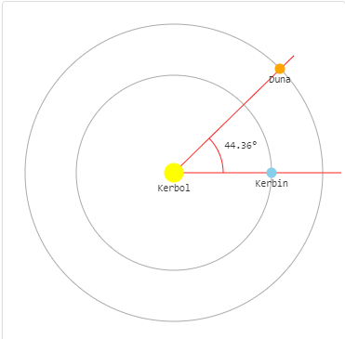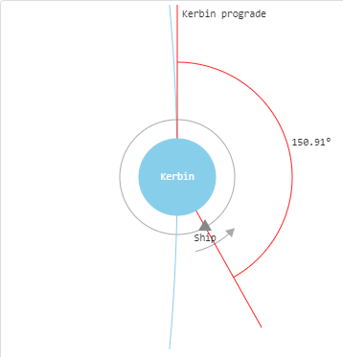

### **Методика расчета окон стартов**

Методика расчёта окон стартов для межпланетных перелётов подробно изложена в научной литературе [Соловьев 1973, Тарасов 1977]. Так как перелёт к Венере требует больших энергетических затрат, то при расчёте приоритетом считается минимизация характеристической скорости. Возможность перелёта к планете с минимальной потребной энергетикой периодически повторяется. В первую очередь, цикличность определяется синодическим периодом Tsyn повторения конфигурации взаимного расположения двух планет, практически фиксированным относительно звёзд [Сихарулидзе 2011], который выражается через периоды обращения этих планет T1 T2:

В классической астрономии противостояниями называют конфигурации расположения Земли на одной прямой с Солнцем и внешней планетой, при котором прямое восхождение последних различается на 180 градусов. Промежуток времени между двумя сближениями Земли и внешней планеты до минимально возможного расстояния называют периодом их великих противостояний. В современной астродинамике [Сихарулидзе 2011] это понятие обобщается на общий случай двух планет, при этом цикличность их взаимной конфигурации в гелиоцентрической системе координат приближённо определяется как наименьшее общее кратное сидерических периодов планет и их синодического периода. При некотором увеличении, по сравнению с минимально необходимым, запаса характеристической скорости КА, появляется возможность перелётов к Марсу каждые 2.14 года. Для первоначальной приближенной оценки оптимальных дат стартов предполагалась траектория перелета гомановского типа в круговой модели движения планет Солнечной системы. Первоначальное приближение дат стартов использовалось при их уточнении с учётом эксцентричности орбит планет и их некомпланарности. Задавалась сетка значений дат отлёта и дат подлёта, для которых решалась задача Ламберта с получением скоростей отлёта и подлёта. Сумма этих скоростей даёт необходимую для перелёта характеристическую скорость. На основе проведённого расчёта строятся изолинии характеристической скорости на координатной плоскости. По оси абсцисс откладываются даты стартов, по оси ординат – длительность перелёта. Далее задаются расстояние перицентра, полушарие прохождения асимптотической оси подлётной гиперболы и наклонение к экваториальной плоскости Марса. Ищется перелёт с околоземной орбиты на траекторию, обеспечивающую подлёт с заданными параметрами. Сетка окон стартов и диапазон длительностей перелёта рассчитывались с дискретностью одни земные сутки.

### **Оптимальные даты стартов к Марсу для 2023-2030 гг.**

Наилучшие даты стартов к Марсу приходятся на:

октябрь 2023 года;

ноябрь 2025 года;

январь 2028 года;

февраль 2030 года;

Данные взяты из источника: <https://mars.nasa.gov/mars2020/timeline/cruise/>

**Формула вычисления тяги:**

**m3**  - масса зонда

**aм -** ускорение свободного падения марса

**Pм -** плотность атмосферы марса

**Sз -** площадь поперечного сечения зонда

**Cз -**  коэффициент сопротивления зонда

**Vз -**  скорость приземления зонда

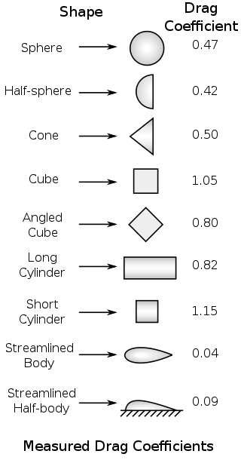

Предположим, что наш зонд имеет форму схожую на длинный цилиндр, тогда коэффициент сопротивления окажется равным – 0.85

Пусть масса равна 463 кг, площадь поперечного сечения – 3.975м^2, а скорость приземления 1 м/с.

Тогда Fтяги=1722.79 н

**Глава 4: Симуляции**

Данные в игре

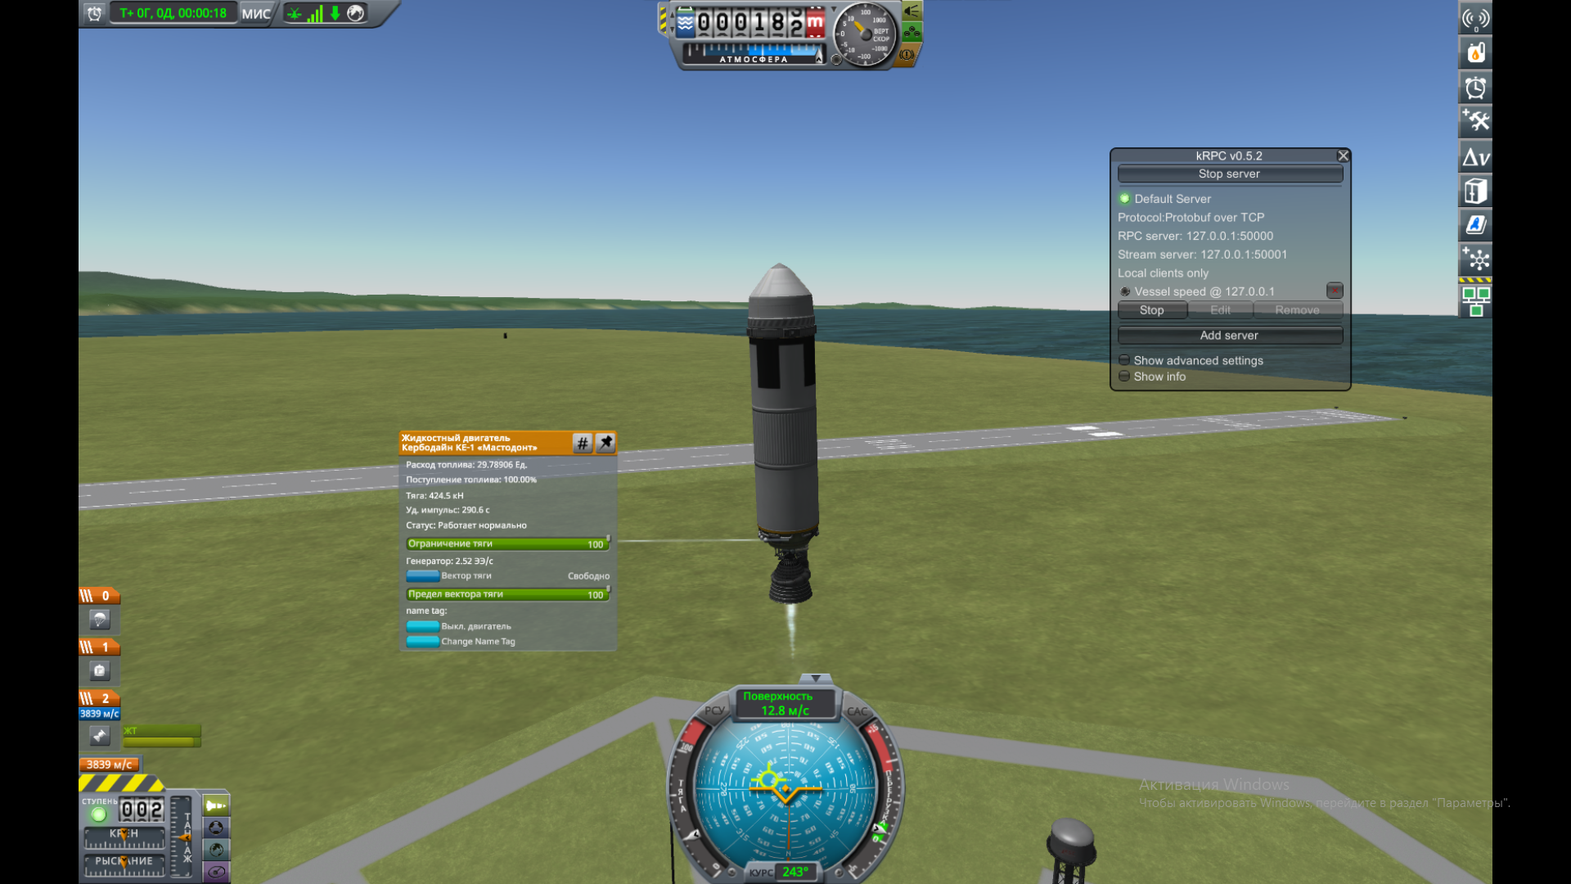

Данные, получаемые нами онлайн каждую секунду

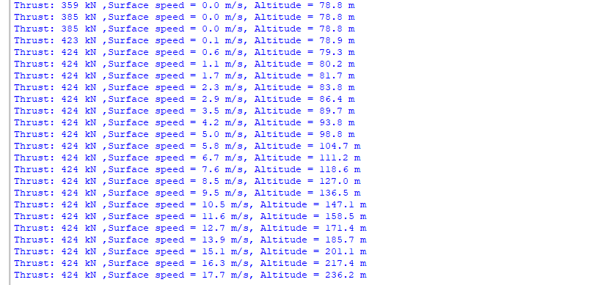

Расчет необходимой тяги

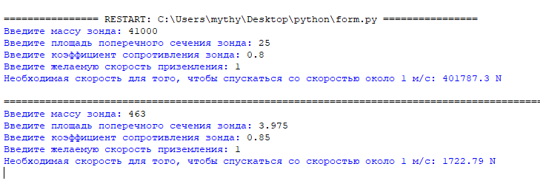

Поскольку, при примерных данных, скорость набирается очень медленно, что означает, правильность формулы

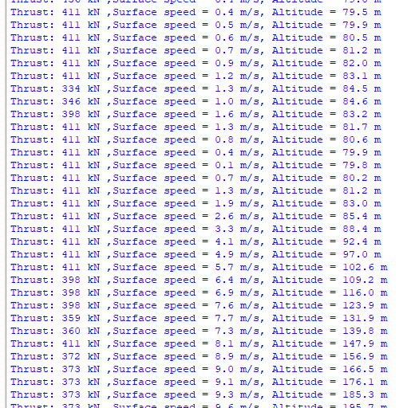

Однако, при приземлении на марс, данные будут различаться, ведь при прилете на планету, аппарат уже имеет некую скорость, которая будет влиять на необходимую тягу.

# **Заключение**

Благодаря данному проекту мы освоили новую игру-симулятор - KSP, на основе реальной миссии реализовали модель, научились программировать на ней, Результаты работы считаем успешными.

# 

# **Источники**

1. <https://translated.turbopages.org/proxy_u/en-ru.ru.3ffe341c-642bb694-632ad13a-74722d776562/https/nasa.fandom.com/wiki/Mars_Pathfinder>
2. <https://knife.media/pathfinder/>
3. <https://kiri2ll.livejournal.com/1997013.html>
4. https://wiki.kerbalspaceprogram.com/wiki/Kerbin
5. <https://ksp.olex.biz/>
6. https://www.grc.nasa.gov/www/k-12/rocket/drageq.html#:~:text=The%20drag%20equation%20states%20that,times%20the%20reference%20area%20A.&text=For%20given%20air%20conditions%2C%20shape,for%20Cd%20to%20determine%20drag.
7. <https://krpc.github.io/krpc/>
8. Левантовский В. И. Механика космического полета в элементарном изложении. — М.: Наука, 1980. — 512 с.
9. <https://epizodsspace.airbase.ru/bibl/zemlya_i_vselennaya/2002/2/2-form-tsiol.html>